1. Introducción
Este sistema permite a los Administradores realizar operaciones CRUD (Crear, Leer, Actualizar y Eliminar) para gestionar información de Profesores, Estudiantes y Cursos, así como exportar datos en formato Excel y realizar cargas masivas de datos.
2. Requisitos
- Navegador web actualizado.
- Credenciales de usuario (nombre de usuario y contraseña) para iniciar sesión como administrador.
- Acceso a internet o a la red local donde se aloja el servidor.
3. Acceso al Sistema (Login)

- Ingresa a la pagina de inicio y presiona el boton “ir al login”

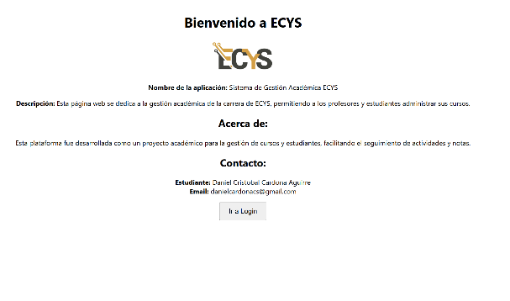

- Introduce tu nombre de usuario y contraseña proporcionados por el administrador del sistema.
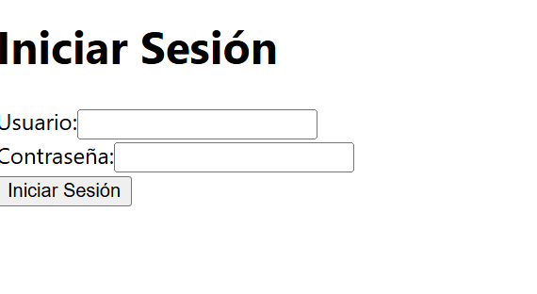

- Haz clic en el botón Iniciar Sesión.


- Si las credenciales son correctas, serás redirigido al panel de administración.

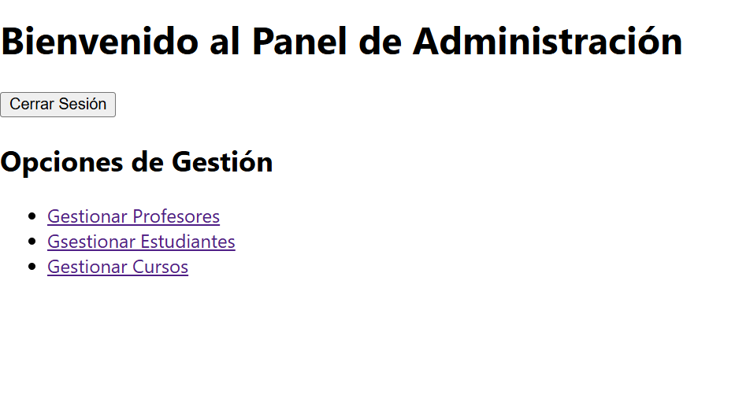

4. Módulo de Administrador
El administrador tiene acceso completo a la gestión de Profesores, Estudiantes y Cursos. Desde el panel de administración, el administrador puede:
- Realizar operaciones CRUD en profesores, estudiantes y cursos.
- Exportar datos a Excel.
- Realizar cargas masivas de datos desde archivos JSON.

4.1. Sub-modulo Profesores.
- En el panel de administración, selecciona Gestionar Profesores.



- Verás una lista de profesores registrados con opciones de Editar, Eliminar, Exportar a Excel y Carga Masiva.
  - Carga Masiva de Profesores:
    - Utiliza esta opción para cargar varios registros de profesores desde un archivo JSON.
  - Editar Profesor:
    - Haz clic en Editar en la fila del profesor que deseas actualizar y realiza las modificaciones en los campos permitidos (nombre, correo y contraseña).
  - Eliminar Profesor:
    - Haz clic en Eliminar para borrar el registro de un profesor.
  - Exportar Profesores a Excel:
    - Haz clic en Exportar para descargar una hoja de Excel con la lista de profesores registrados.

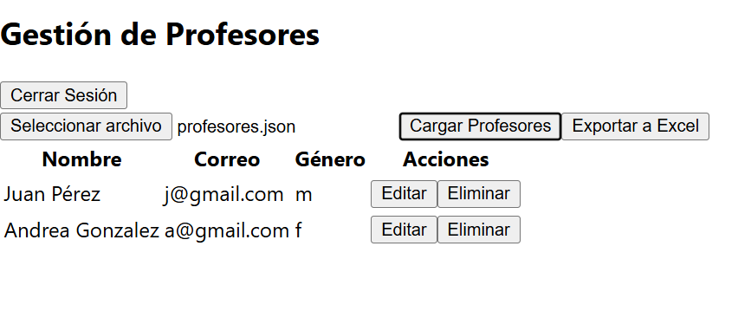

4.2. Sub-modulo Estudiantes
- En el panel de administración, selecciona Gestionar Estudiantes.


- Verás una lista de estudiantes registrados con opciones de Editar, Eliminar, Exportar a Excel y Carga Masiva.
  - Carga Masiva de Estudiantes:
    - Usa esta opción para cargar varios registros de estudiantes desde un archivo JSON.
  - Editar Estudiante:
    - Haz clic en Editar y modifica los campos permitidos (nombre, correo y contraseña).
  - Eliminar Estudiante:
    - Haz clic en Eliminar para borrar el registro de un estudiante.
  - Exportar Estudiantes a Excel:
    - Haz clic en Exportar para descargar una hoja de Excel con la lista de estudiantes registrados.

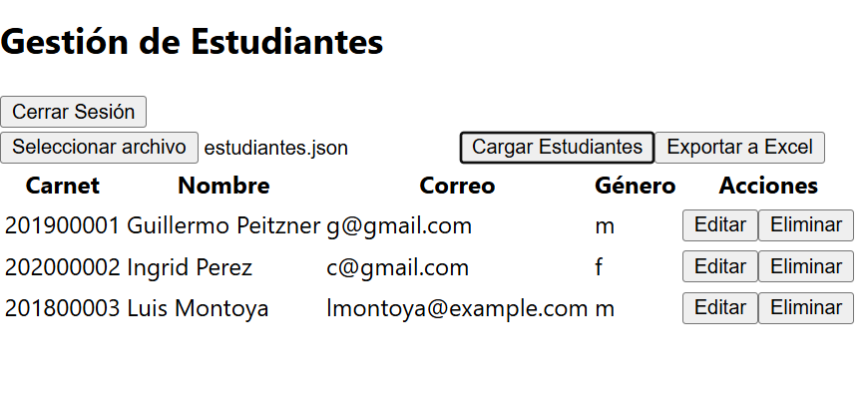

4.3. Sub-modulo Cursos:
- En el panel de administración, selecciona Gestionar Cursos.


- Verás una lista de cursos registrados con opciones de Editar, Eliminar, Exportar a Excel y Carga Masiva.
  - Carga Masiva de Cursos:
    - Usa esta opción para cargar varios registros de cursos desde un archivo JSON.
  - Editar Curso:
    - Haz clic en Editar en la fila del curso y modifica los campos permitidos (nombre, créditos y profesor).
  - Eliminar Curso:
    - Haz clic en Eliminar para borrar el registro de un curso.
  - Exportar Cursos a Excel:
    - Haz clic en Exportar para descargar una hoja de Excel con la lista de cursos registrados.

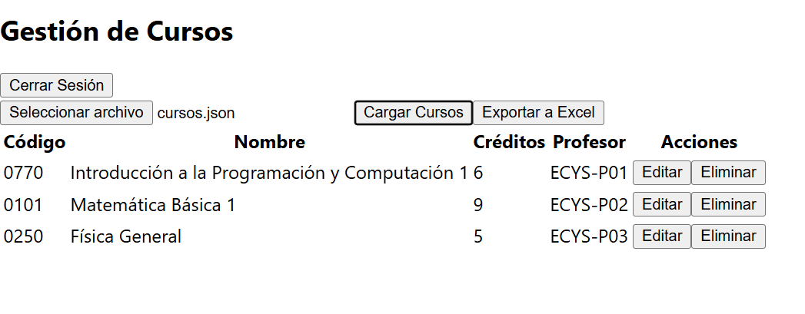

- Para cerrar sesión cada sub-modulo tiene un botón en la parte superior izquierda para regresar al login.

